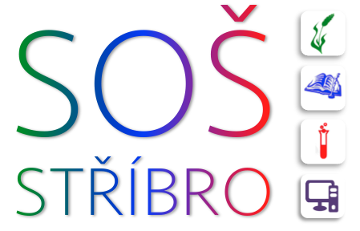 | Střední odborná škola, Stříbro, Benešova 508
 | Benešova 508, 349 01 Stříbro
 | IČO: 68783728, DIČ: CZ68783728, REDIZO: 600 009 980
tel: +420 374 630 210, e-mail: skola@sosstribro.cz, www.sosstribro.cz
Bankovní spojení: ČSOB 185277179/0300




Agropodnikání Přírodovědné lyceum Veřejnosprávní činnost Informační technologie

Gaspema s.r.o.
Republikánská 45
312 00Plzeň
IČO 29083681
DIČ CZ29083681

Objednávka rozvodu topení na DM - byt, rozšíření kapacity pokojů.

Dle cenové nabídky č. 2024/1401 v celkové hodnotě 59 922,-Kč bez DPH.

Mgr. Jarmila Kánská
ředitelka školy

Ve Stříbře, dne 4.3.2024

